**Homilie – OKRA-bedevaart naar Grimbergen 13.06.2024** *Openbaring 21, 1-5a / Johannes 2, 1-11*

We hoorden in het evangelie over een bruiloft te Kana in Galilea. Trouwen en mekaar dan met veel overtuiging trouw beloven tot over de dood heen is blijkbaar iets van alle tijden. Ik heb het geluk dat ik nog regelmatig mag voorgaan in een huwelijksviering, maar vooral ook mag ervaren in de gesprekken die eraan voorafgaan hoe jonge mensen het menen met elkaar. Daar wordt soms schamper over gedaan, ik niet. Integendeel, ik geniet van die gesprekken en heb bewondering voor de eerlijkheid en de warmte van het getuigenis van die koppels.

Trouwen is dus blijkbaar van alle tijden. Ook in Jezus’ tijd werd er getrouwd. Koppels willen hun liefde niet voor zich houden, dat mag zich op een bepaald moment tonen aan de buitenwereld. Johannes vertelt ons in het evangelie van een feest rond een man en een vrouw. Ze willen hun vreugde delen met vele mensen. Ze hebben dan ook heel het dorp uitgenodigd en nog mensen uit de buurt, want het mocht een groot feest worden. Zo ging dat in die tijd. En ze hebben uiteraard ook voor wijn gezorgd. Maar blijkbaar was er niet genoeg, of hadden ze niet op zoveel gasten gerekend. In ieder geval, de wijn was opgeraakt, wat ook in de samenleving, in het leven tussen mensen, kan gebeuren. De wijn kan opraken, de vreugde om elkaar kan verwateren.

Nu was er op dat feest een bijzondere gast: Jezus van Nazareth. Door zijn aanwezigheid en door zijn aanwijzingen kwam het feest toch tot een goed einde. Er was zelfs overvloed. In de tekst staat dat er zes stenen watervaten waren, elk met een inhoud van twee tot drie metreten. Als je weet dat een metrete 39 liter is, dan kan je uitrekenen dat het om toch zo’n 500 liter water moet gaan dat ineens de beste wijn is geworden. Wat een overvloed. Zo is Jezus nu eenmaal. Als Gods Zoon houdt Hij van overvloed: denk maar aan die brooddeling: vijf broden en twee visjes en 5000 mensen hadden voldoende te eten en er was nog overschot. Ook hier en nu zorgt Jezus voor overvloed als we Hem toelaten in ons leven.

Maar er was nóg een bijzondere gast op dat feest. De evangelist begint zelfs zijn verhaal met die melding: *‘de moeder van Jezus was er’*. Die moeder, met haar groot hart voor haar zoon, had in dat hart nog meer dan voldoende ruimte om ook aandacht te schenken aan de nood van dat koppel dat pas getrouwd was. Ze zegt dan ook heel eenvoudig tot Jezus: *‘Ze hebben geen wijn meer.’* En ook al krijgt ze een wat bitsig antwoord van Jezus – ze kent Hem ondertussen al goed genoeg – zegt ze aan de bedienden: *‘Doe maar wat Hij jullie zegt’.* Ze weet dat haar Zoon dat koppel uit de penarie zal helpen. Ze heeft Hem zo opgevoed, Hij kan dat koppel niet in de steek laten, zijn hart is even groot als dat van zijn moeder. Beiden zijn ze mensen ***hartverwarmend nabij***. Het is het thema deze viering.

Maria lost zelf niets op, zij doet geen wonder, zij heeft niet de oplossing in petto. Ze zegt alleen: *‘doe maar wat Hij jullie zegt, wat het ook is’*. Dat is de raad die zij ons geeft. Zij nodigt ons uit om aandachtig naar haar Zoon te luisteren en erop te vertrouwen dat Hij antwoord zal geven op onze noden.

Zo leert deze vrouw zich aan ons kennen, heel eenvoudig, vanuit hetgeen ze zegt aan de engel, aan Elisabeth als ze haar Magnificat zingt, en daar op de bruiloft te Kana.

Toen de engel haar aansprak was zij *verbaasd* over haar uitverkiezing, maar zij is tegelijk *toewijding*, ze aanvaardt haar opdracht. Dat lied dat ze zingt, het Magnificat, spreekt van diepe *vreugde* om geroepen te worden ondanks haar kleinheid. Het is een kreet van vreugde die van heel diep komt. Vreugdekreten die er ook waren toen Elisabeth en Maria mekaar in de armen vielen. Want beide vrouwen voelen in zich dat God wonderwerken aan hen heeft gedaan. Ze zijn de levende getuigen dat voor God niets onmogelijk is. Zijn wij ook zulke getuigen van Gods grote daden, is er ook bij ons vreugde om ons geroepen weten en om *Gods liefde* voor zijn mensen?

Zij blijft ook *trouw* aan haar eens gegeven woord, ook wanneer ze praktisch alleen achterblijft onder het kruis. Zij blijft trouw aan haar opdracht om moeder te zijn van de Kerk, niet alleen van die ene leerling onder het kruis, maar ook van de apostelen in het Cenakel en vandaag van ons. In dat staan onder het kruis ervaren ook mensen van vandaag hoezeer Maria mensen nabij wil zijn in hun nood. Is het niet daarom dat zovele zieken en lijdenden naar Maria toegaan in Lourdes en op zovele andere plaatsen? Doet zij vandaag dan niet de uitnodiging om ook trouw te zijn aan mensen die lijden en verdriet hebben, in plaats van te vluchten omdat we die miserie niet kunnen zien?

Ja, Maria heeft aandacht voor de feestvierders in Kana, maar ook voor de bange en ontgoochelde apostelen in het Cenakel. En hoe dikwijls zal ze tussen die twee momenten, tussen Kana en het Cenakel, mensen niet bemoedigd hebben en bij haar Zoon gebracht. Niet alles staat neergeschreven in de evangelies.

Vandaag zijn wij hier nu samen, in deze prachtige Sint-Servaasbasiliek, bij het beeld van Onze-Lieve-Vrouw van Grimbergen, ieder met zijn eigen verlangens, gevoelens en vragen. Maar misschien moet onze belangrijkste vraag zijn dat we iets van Maria zouden hebben: iets van haar toewijding en haar trouw, iets van haar vreugde om Gods liefde, iets van haar aandacht voor de noden van anderen. Misschien dat onze eigen vragen dan zelfs verdwijnen, dat we aan die vreugde om die goddelijke liefde al genoeg hebben.

Mogen ook wij, zoals Maria, een bron van geloof, van hoop en van liefde zijn, waaraan anderen hun dorst kunnen lessen.

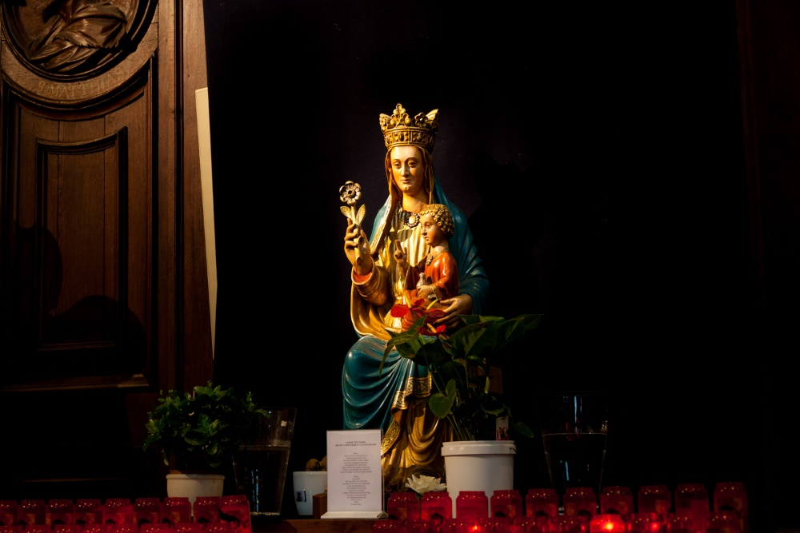

##### Jan Verheyen – Lier

*OKRA-bedevaart naar Onze-Lieve-Vrouw van Grimbergen – 13.06.2024*